**Dobrý den.**

Nashledanou.

Ahoj. *Informal hi*.

Čau.

Děkuju.

Venim → Nevím. *I do not know.*

Rozumím. Rozumíte? – Ano, rozumím.

Těší mě. – Těší mě.

Jak se má**te**? *How are you?*

Formal × informal: Jak se má**š**?

* Dobře.
* **Špatně**.
* Ujde to.
* Nerozumím 😊

Jste optimista!

Odkud jste? (formal) × Odkud jsi?

* Jsem z Portugalska. < Portugalsko
* Jsem z Izraele. < Izrael
* Jsem z Itálie. = Itálie
* Jsem z Íráku. = Írák
* Jsem z Anglie. = Anglie
* Jsem z Francie. = Francie
* Jsem z Norska. = Norsko
* Jsem z Myanmaru. < Myanmar

Já jsem Martin. Jmenuju se Martin.

Martin Punčochář

Martin – Martina – Martinu – Martinovi – Martinem – Martine!

1. Nominative
2. Genitive
3. Dative
4. Accusative
5. Vocative
6. Locative
7. Instrumental

Prst = finger

Prsty = fingers

Ruka = hand

Oko, ucho

PITÍ = drinks

* Voda: water
* **Pivo**: beer
  + 148 l / person / year
  + 0,5 l → 296 beers a year
* Víno
* Káva
* Čaj
* Mléko
* Džus
* Alkohol
  + Jack Daniels
  + Vodka

JÍDLO: food

* Jahoda: strawberry
* Čokoláda
* Zmrzlina: ice cream
* Pomeranč
* **Maso**: meat
  + Vepřové maso: pork meat
  + Kuřecí maso: chicken meat
  + Hovězí maso: beef
  + Králík: rabbit
  + Krůta: turkey
  + Ryby: fish
* Chléb / chleba: bread
* Sýr

Praha

Brno

Olomouc

Ostrava

Plzeň

Grand hotel

Nemocnice: hospital

Mendlovo náměstí

Náměstí Svobody

Bratislavská

Lipová

Semilasso: Mánesova

Bohunice

Studentská

Kampus

Dome**q** < dům: a house; domek: a little house; doma: at home; domov: the home

Czech people

* Jaroslava
* Jaromír
* Jitka
* Jakub = Jacob
* Antonín Dvořák: skladatel (composer)
* Petr Čech: fotbalista / gólman
* Tomáš Garrigue Masaryk: prezident Československa
* Jan (Johan) Řehoř (Gregor) Mendel
* Sigmund Freud
* Franz Kafka
* Antonín **Panenka**: fotbalista

Škoda auto

Robot

Pistole

Dollar

Howitzer < houfnice

Maminka

Den

Týden

Ano / ne

Student/ka

Univerzita

Cena: price

Velká cena: Grand prix

Sýr: smažený sýr (fried cheese)

Zabijačka: „slaughtery“

<https://mapy.cz/>

hlavní nádraží: main train station

Marie [ma–ri–je]

Biologie [bi-jo-lo-gi-je]

**G**ynekolo**g**ie [gy-ne-ko-lo-gi-je]

Jsem [**~~j-~~s**em]

Jsem _________.

* **Jsem z Portugalska**. × **Já** jsem z Portugalska.
* Jsem optimista.
* Jsem [name].
* Jsem v Brně. *I am in Brno*.
* Jsem **student**. × Jsem **studentka**.
* Jsem prezident / ka.
* Jsem doktor/ka.

Jsi _____?

Jste **v pořádku**? – Are you allright?

**Co je to**? = To je co? = Je to co? = Je co to?

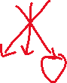

To je XY.

Co je to? – To je telefon.

* To je káva / kafe.
* To je klíč.
* To je tabák.
* To je cigareta.
* To je Pražský hrad. < Praha (Prague) hrad (castle)

Je hrad v Brně?

Je hrad v Brně.

To je telefon?

Ano, to je telefon.



Ne, to **NENÍ** telefon.

To je (papírová) taška?

Ano, to je (papírová) taška.

To je kniha?

To je čaj?

Odkud jste? – Jsem z Brna.

Ř → R

TŘI = TRI (3)

Dobré ráno.

Dobrý den.

Dobrý večer.

Dobrou noc.

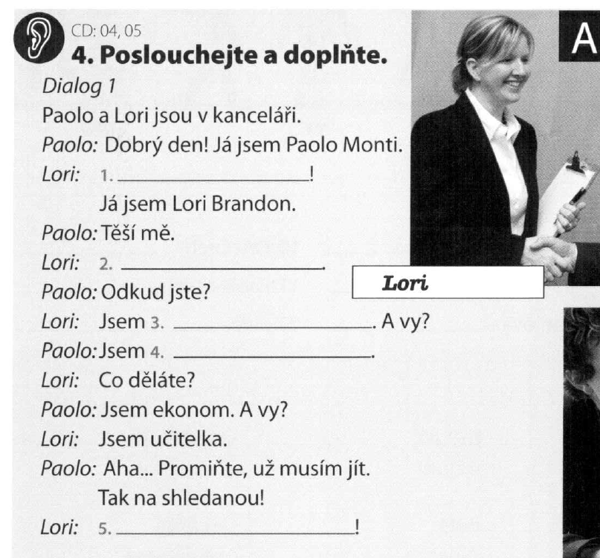

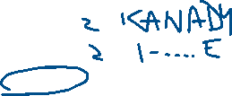

Na shledanou [na – schle – da – nou]

Na shle [na – schle]

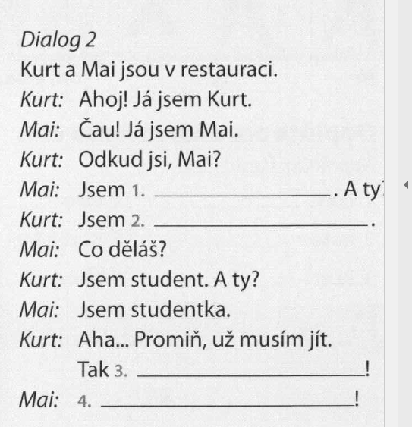

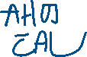

Jsem z Německa < **Německo** < němý (mute). Germany

Jak se řekne „break“? **Pře**stávka. // **Za**stávka.

**14:10**

a = and

Co **děláte**? What do you do? What are you doing?

DĚLAT. *INFINITIVE: to do*

1. Děla- (remove T)
2. Dělá- (make A long)
3. Add personal endings
   1. (já) dělám. I do.
   2. (ty) děláš. you do. (singular/informal)
   3. (on/ona/to) dělá-. He/she/it does.
   4. (my) děláme. we do.
   5. (vy) děláte. you do (plural / formal)
   6. (oni) dělají. they do.

**Co děláte**? Co děláš?

* Jsem + profession:
  + Student / studentka medicíny
  + 112: speak english
  + Doktor / doktorka: 155
  + Ekonom / ekonomka
  + Učitel / učitelka
  + Prezident / prezidentka
  + Profesor / profesorka
  + Policista / policistka: **158**
    - POMOC: help
    - Hoří: fire!
  + Gyneko**log** / gynekoložka
  + Psycholog / psycholožka
  + Kardiolog / kardioložka
  + Číšník (waiter) / servírka
  + Vědec / vědkyně (scientist)
  + Prodavač / prodavačka
* Dělám test
* Dělám fotbal
  + Dělám panenku
* Dělám karate
* Dělám medicínu
* Dělám guláš

Děla: cannons

Dělá: s/he is doing

Nevím / nevim: I do not know

Nevidím: I can’t see

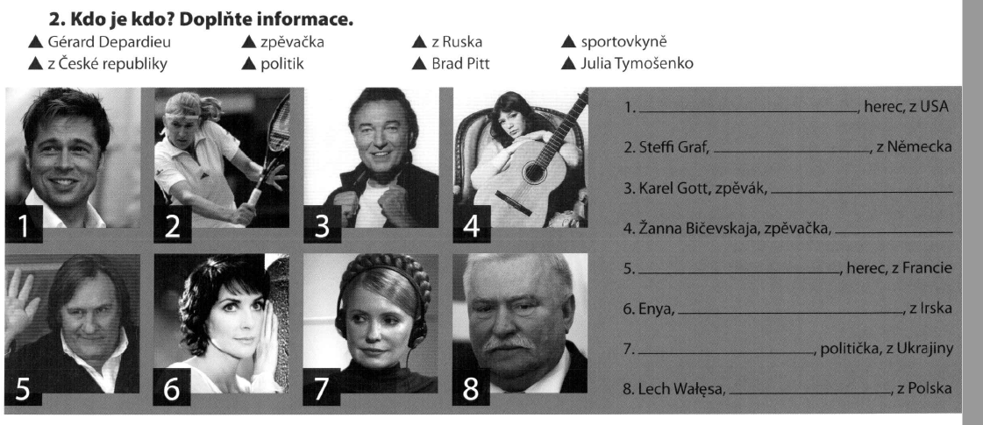



**Karel** **Gott**: King God

**Karel** < Karl = Carl → Karel Velký → **král** = king

**ČÍSLO**: NUMBER; ČÍSLA: NUMBERS; ČÍSLOVKY: NUMERALS

1. NULA
2. Jedna
3. Dva
4. Tři / tri
5. Čtyři [štiri] ; 4→3
6. Pět
7. Šest
8. Sedm
9. Osm
10. Devět
11. Deset

Telefon: _ _ _ / _ _ _ / _ _ _

Mám telefon 725 814 963

UČO:

Mám učo 54084

Babí léto: grandma summer

Zima: winter/cold